产品介绍
一、YJ/D（单相）系列 ………………………………2
二、YJS/S（三相）系列 ……………………………10
三、YJS/P（变频）系列 ……………………………18

YJ/D系列 单相应急电源
产品图片
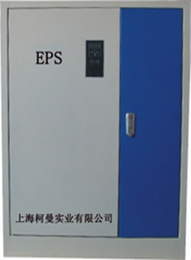
产品概述
1、YJ/D系列EPS应急电源是与德国柯曼（GKOMEN）专家技术合作，采用国际著名厂家生产的整体式模块化逆变器，应用最新的IGBT逆变技术，(0.5-3KW目前国内未采用模块,请用户注意)采取CPU控制、数字化电路、高集成度电子元件，研制出的高科技环保型产品。该产品为一级负荷和特别重要负荷用电设备及消防设施、消防应急照明等提供第二或第三电源。
2、安装形式：内嵌式、壁挂式 KM-YJ/D-0.5/1/1.5/2KW
落地式 KM-YJ/D-0.5/1/1.5/2/3/4/5/6/7/8/9/10KW
3、备用时间：90分钟（可按设计要求配置备用时间）
4、规格范围：0.5KW-10KW
产品特点
1、应急供电一当市电中断或电压超出规定范围时自动提供220V/50HZ正弦波交流或直流应急供电，保证后接消防灯具和其他重要负载的正常工作。
2、高性能一采用SPWM高频逆变技术，供电质量高，适应各种负载。
3、高可靠一采用先进技术和冗余设计，有CPU控制，并选用优质元器件精心制造，性能稳定，可靠性高。
4、保护完善一具有优良的输出过载保护、短路保护、电池反接保护、过放电保护等完善保护功能，抗误用能力强。
5、界面友好一LCD显示工作状态、市电电压、输出电压，电池电压、电流、频率、负载率、故障等信息清晰明了；并且有声光故障报警、指示故障和故障消声等功能。
6、操作简单一自动化程度高，操作方便。
7、充电能力强一机内装有自控充电技术的大电流充电器，充电速度快，浮充电压稳定，并可外接电池延长供电时间。
8、结构简洁一机内功能部件采用模块化设计，结构简洁，维护方便。
9、智能电池管理一选用免维护电池和智能电池监测管理系统，加强电池监测，延长电池寿命和利用率。
型号说明
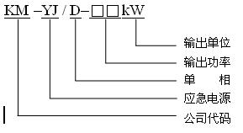

技术参数
型号 |  | KM-YJ/D-0.5/1/1.5/2/3KW | KM-YJ/D-3/4/5/6/7/8/9/10KW
额定容量 |  | 0.5/1/1.5/2/3KW | 3/4/5/6/7/8/9/10KW
市 电 输 入 | 相数 | 单相(L--N+PE)
市 电 输 入 | 电压 | 220V±10%
市 电 输 入 | 频率 | 50Hz±5%
应 急 输 出 | 电压 | 220V/AC±15%
应 急 输 出 | 波形 | 正弦波
应 急 输 出 | 波形失真 | THD≤3%(0-100%线性负载时)
应 急 输 出 | 逆变效率 | ≥90%
应 急 输 出 | 过载能力 | ≤120%额定电流正常工作
应 急 输 出 | 过载能力 | >120%额定电流，正常输出约5秒后停止输出
应 急 输 出 | 过载能力 | >120%额定电流或负载短路，限流输出约1秒后停止输出
蓄 电 池 | 类型 | 密封免维护铅酸蓄电池
蓄 电 池 | 额定电压 | 48V | 192V
蓄 电 池 | 备用时间 | 90分钟(可按设计要求配置)
蓄 电 池 | 充电时间 | 20小时内可充满
转换时间 |  | ≤5s
保护 |  | 应急状态过载保护，输出短路保护；电池反接保护；电池欠压保护等
报警 |  | 电池欠压、电池连接故障、充电器故障、持续过载、逆变器故障等
环境温度 |  | -10℃-40℃
环境湿度 |  | ≤90%RH,不凝露
海拔高度 |  | ≤2000m
噪音 |  | 市电输出时静止无噪音，应急输出时≤45dB
通讯 |  | RS232/485接口（选件）
型号 | 主要参数 |  |  | 重量(KG) | 产品尺寸(mm)深/宽/高
型号 | 输出功率（KW） | 输入功率（KW） | 输出回路 | 重量(KG) | 产品尺寸(mm)深/宽/高
KM-YJ/D-0.5KW | 0.5 | 220/220 | 3路 | 60 | 220/500/800
KM-YJ/D-1KW | 1 | 220/220 | 3路 | 90 | 400×600×1000
KM-YJ/D-1.5KW | 1.5 | 220/220 | 3路 | 110 | 400×600×1000
KM-YJ/D-2KW | 2 | 220/220 | 3路 | 200 | 400×600×1200
KM-YJ/D-3KW | 3 | 220/220 | 3路 | 260 | 400×600×1200
KM-YJ/D-4KW | 4 | 220/220 | 3路 | 400 | 450×750×1500
KM-YJ/D-5KW | 5 | 220/220 | 3路 | 450 | 450×750×1500
KM-YJ/D-5KW | 5 | 380/220 | 3路 | 450 | 450×750×1500
KM-YJ/D-6KW | 6 | 220/220 | 3路 | 500 | 450×750×1500
KM-YJ/D-6KW | 6 | 380/220 | 3路 | 500 | 450×750×1500
KM-YJ/D-7KW | 7 | 220/220 | 3路 | 540 | 600×800×2000
KM-YJ/D-7KW | 7 | 380/220 | 3路 | 540 | 600×800×2000
KM-YJ/D-8KW | 8 | 220/220 | 3路 | 600 | 600×800×2000
KM-YJ/D-8KW | 8 | 380/220 | 3路 | 600 | 600×800×2000
KM-YJ/D-9KW | 9 | 220/220 | 3路 | 680 | 600×800×2000
KM-YJ/D-9KW | 9 | 380/220 | 3路 | 680 | 600×800×2000
KM-YJ/D-10KW | 10 | 220/220 | 3路 | 750 | 600×800×2200
KM-YJ/D-10KW | 10 | 380/220 | 3路 | 750 | 600×800×2200

原理图
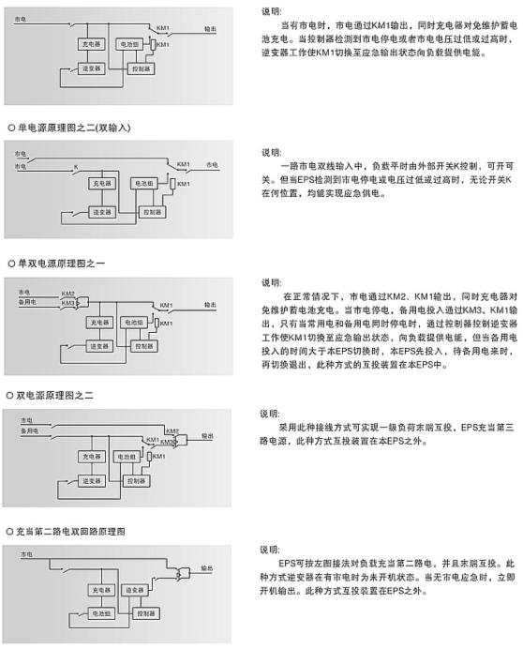

外形尺寸
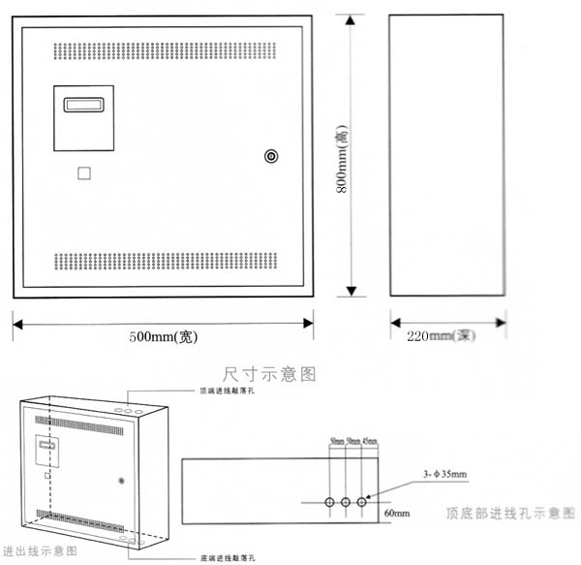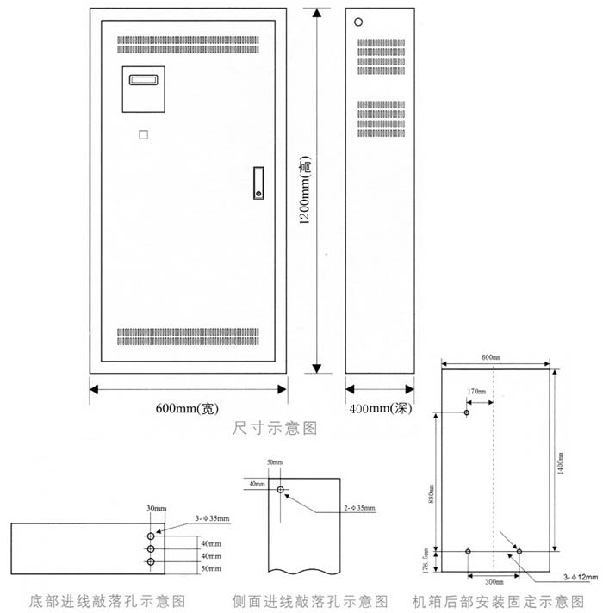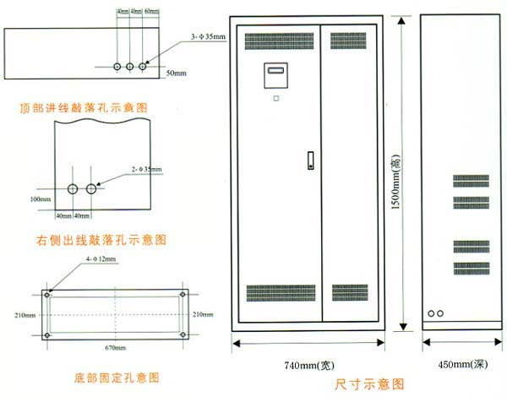

YJS/S系列 三相照明、动力混合类应急电源
产品图片
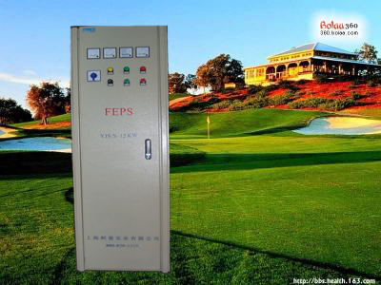
产品概述
1、YJS/S三相照明动力混合型系列EPS应急电源是与德国柯曼专家技术合作,采用国际著名厂家生产的整体式模块化逆变器,应用最新的IGBT逆变技术,采取CPU控制、数字化电路、高集成度电子元件,研制出的高科技环保型产品.该产品为一级负荷和特别重要负荷用电设备及消防设施、消防应急照明等提供第二或第三电源。
2、安装形式：落地式
3、备用时间：90分钟（可按设计要求配置备用时间）
4、规格系列：2.2、3.7、5.5、7.5、11、15、18.5、22、30、37、45、55、75、93、110、132、160、187、200、220、250、280、315、400KW
产品特点
1、应急供电一市电中断或电压超出规定范围时自动提供220V/380V、50Hz正弦波交流或直流应急供电，保证重要负载的正常工作。
2、高性能一采用SPWM高频逆变技术，供电质量高，适应各种负载。
3、高可靠一采用先进技术和冗余设计，有CPU控制，并选用优质元器件精心制造，性能稳定，可靠性高。
4、保护完善一具有优良的输出过载保护、短路保护、电池反接保护、过放电保护等完善保护功能，抗误用能力强。
5、界面友好一LCD显示工作状态、市电电压、输出电压，电池电压、电流、频率、负载率、故障等信息清晰明了；并且有声光故障报警、并具有故障消声等功能。
6、充电能力强-机内装有采用自控充电技术的大电流电器，充电速度快，浮充电压稳定。
7、结构简洁-机内功能部件采用模块化设计，结构简洁，维护方便。
8、消防联动由消防中心集中监控和管理。
9、智能电池管理一选用免维护电池和智能电池检测管理系统，加强电池监测，延长电池寿命和利用率。
型号说明
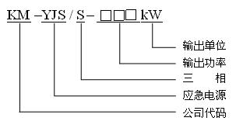

技术参数
型号 |  | KM-YJS/S-2.2KW～400KW
额定容量 |  | 2.2KW～400KW
市 电 输 入 | 相数 | 三相四线+PE
市 电 输 入 | 电压 | 380V±15%
市 电 输 入 | 频率 | 50Hz±5%
应 急 输 出 | 电压 | 380V/AC±15%
应 急 输 出 | 波形 | 正弦波
应 急 输 出 | 波形失真 | THD≤5%(0-100%线性负载时)
应 急 输 出 | 逆变效率 | ≥90%
应 急 输 出 | 过载能力 | ≤120%额定电流正常工作
应 急 输 出 | 过载能力 | >120%额定电流，正常输出约5秒后停止输出
应 急 输 出 | 过载能力 | >120%额定电流或负载短路，限流输出约1秒后停止输出
蓄 电 池 | 类型 | 密封免维护铅酸蓄电池
蓄 电 池 | 额定电压 | 492V
蓄 电 池 | 备用时间 | 90分钟(可按设计要求配置)
蓄 电 池 | 充电时间 | 20小时内可充满
转换时间 |  | ≤5s
保护 |  | 应急状态过载保护，输出短路保护；电池反接保护；电池欠压保护等
报警 |  | 电池欠压、电池连接故障、充电器故障、持续过载、逆变器故障等
环境温度 |  | -24℃-40℃
环境湿度 |  | ≤90%RH,不凝露
海拔高度 |  | ≤2000m
噪音 |  | 市电输出时静止无噪音，应急输出时≤45dB
通讯 |  | RS232/486接口（选件）
型号 |  |  | 输出功率（kw） | 主机尺寸(mm) 深×宽×高 | 电池柜个数(90分钟） | 重量（kg) （含电池）
KM-YJS/S-2.2KW |  |  | 2.2 | 450×740×1500 | 电池在主机内 | 250
KM-YJS/S-3.7KW |  |  | 3.7 | 450×740×1800 | 电池在主机内 | 380
KM-YJS/S-5.5KW |  |  | 5.5 | 600×600×2000 | 电池在主机内 | 540
KM-YJS/S-7.5KW |  |  | 7.5 | 600×600×2000 | 电池在主机内 | 820
KM-YJS/S-11KW |  |  | 11 | 600×800×2200 | 电池在主机内 | 900
KM-YJS/S-15KW |  |  | 15 | 600×800×2200 | 1 | 1400
KM-YJS/S-18.5KW |  |  | 18.5 | 800×800×2200 | 1 | 1750
KM-YJS/S-22KW |  |  | 22 | 800×800×2200 | 1 | 1920
KM-YJS/S-30KW |  |  | 30 | 800×800×2200 | 2 | 2560
KM-YJS/S-37KW |  |  | 37 | 800×800×2200 | 2 | 3140
KM-YJS/S-45KW |  |  | 45 | 800×800×2200 | 2 | 3540
KM-YJS/S-55KW |  |  | 55 | 800×800×2200 | 2 | 4640
KM-YJS/S-75KW |  |  | 75 | 800×800×2200 | 3 | 6010
KM-YJS/S-93KW |  |  | 93 | 800×800×2200 | 5 | 8150
KM-YJS/S-110KW |  |  | 110 | 800×1000×2200 | 4 | 9500
KM-YJS/S-132KW |  |  | 132 | 800×1000×2200×2个 | 6 | --
KM-YJS/S-160KW |  |  | 160 | 800×1000×2200×2个 | 6 | --
KM-YJS/S-187KW |  |  | 187 | 800×1000×2200×2个 | 7 | --
KM-YJS/S-200KW |  |  | 200 | 800×1000×2200×2个 | 7 | --
KM-YJS/S-220KW |  |  | 220 | 800×1000×2200×2个 | 8 | --
KM-YJS/S-250KW |  |  | 250 | 800×1000×2200×2个 | 9 | --
KM-YJS/S-280KW |  |  | 280 | 800×1000×2200×2个 | 10 | --
KM-YJS/S-315KW |  |  | 315 | 800×1000×2200×2个 | 12 | --
KM-YJS/S-400KW |  |  | 400 | 800×1000×2200×2个 | 13 | --
原理图
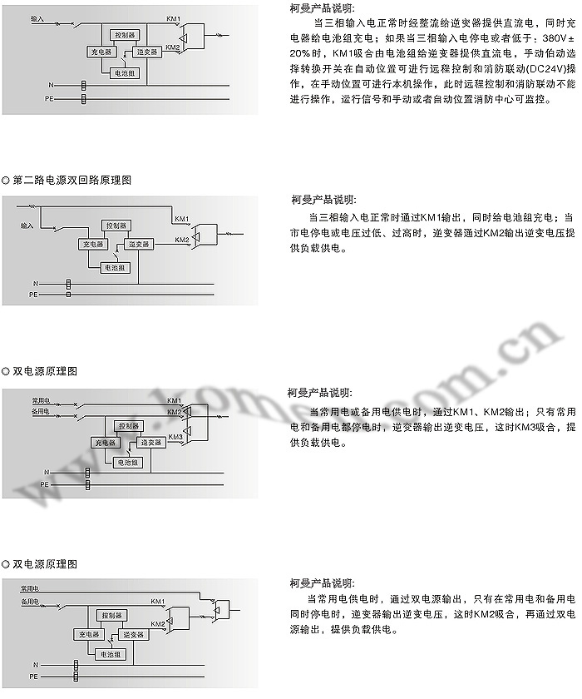
外形尺寸
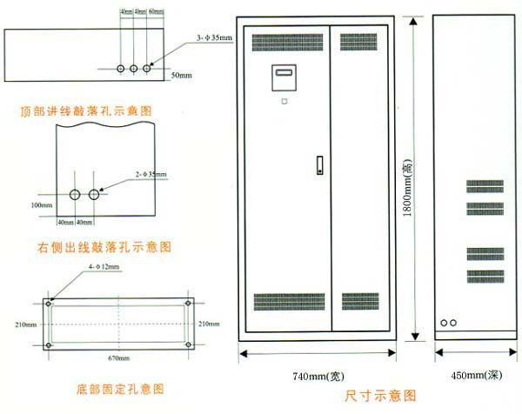

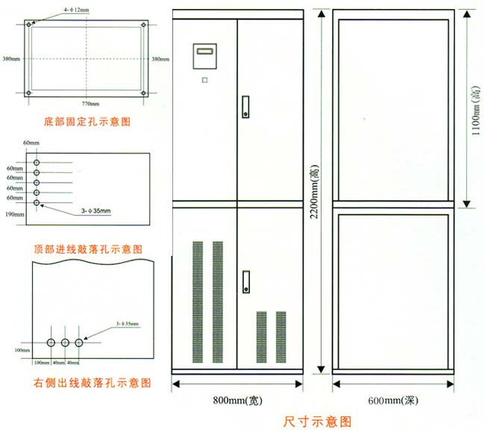

YJS/P系列 可变频三相（动力型）应急电源
产品图片
产品概述
1、YJS/P三相可变频（动力/照明）应急电源，是与德国柯曼专家技术合作,采用国际著名厂家生产的整体式模块化逆变器,应用最新的IGBT逆变技术,采取CPU控制、数字化电路、高集成度电子元件,研制出的高科技环保型产品.该产品为一级负荷和特别重要负荷用电设备及消防设施、消防应急照明等提供第二或第三电源。本公司产品具有完整的保护功能，各种故障具声光报警，维护简单、方便，是国内高科技环保性产品。可广泛应用高层建筑内动力负载以及地铁、机场、高速公路、人防通道、地下建筑内设施、金融、医院、工业园等各种重要场所。
2、安装形式：落地式
3、备用时间：90分钟（可按设计要求配置备用时间）
4、规格系列：2.2、3.7、5.5、7.5、11、15、18.5、22、30、37、45、55、75、93、110、132、160、187、200、220、250、280、315、400KW
产品特点
1、应急供电一市电中断或电压超出规定范围时自动提供380V/50Hz正弦波三相交流或直流应急供 电，保证重要负载的正常工作。
2、高性能一采用SPWM高频逆变技术，供电质量高，适应各种负载。
3、高可靠一采用先进技术和冗余设计，是CPU控制，并选用优质元器件精心制造，性能稳定，可靠性高。
4、保护完善一具有优良的输出过载保护、短路保护、电池反接保护、过放电保护等完善保护功能， 抗误用能力强。
5、界面友好一LCD显示工作状态、市电电压、输出电压、电流、频率、电池电压、负载率、故障等信息，清晰明了；声光故障报警指示故障类型，并具有故障消声功能。
6、充电能力强一机内装有采用自控充电技术的大电流充电器，充电速度快，浮充电压稳定。
7、结构简洁一机内功能部件采用模块化设计，结构简洁，维护方便。
8、消防联动由消防中心集中监控和管理。
9、智能电池管理一智能电池监测管理部件，加强电池监测，延长电池寿命和利用率。
型号说明
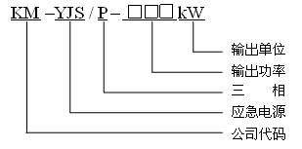

技术参数
型号 |  | KM-YJS/P-2.2KW～400KW
额定容量 |  | 2.2KW～400KW
市 电 输 入 | 相数 | 三相四线+PE
市 电 输 入 | 电压 | 380V±15%
市 电 输 入 | 频率 | 50Hz±5%
应 急 输 出 | 电压 | 380V/AC±15%
应 急 输 出 | 波形 | 正弦波
应 急 输 出 | 波形失真 | THD≤5%(0-100%线性负载时)
应 急 输 出 | 逆变效率 | ≥90%
应 急 输 出 | 过载能力 | ≤120%额定电流正常工作
应 急 输 出 | 过载能力 | >120%额定电流，正常输出约5秒后停止输出
应 急 输 出 | 过载能力 | >120%额定电流或负载短路，限流输出约1秒后停止输出
蓄 电 池 | 类型 | 密封免维护铅酸蓄电池
蓄 电 池 | 额定电压 | 492V
蓄 电 池 | 备用时间 | 90分钟(可按设计要求配置)
蓄 电 池 | 充电时间 | 20小时内可充满
转换时间 |  | ≤5s
保护 |  | 应急状态过载保护，输出短路保护；电池反接保护；电池欠压保护等
报警 |  | 电池欠压、电池连接故障、充电器故障、持续过载、逆变器故障等
环境温度 |  | -24℃-40℃
环境湿度 |  | ≤90%RH,不凝露
海拔高度 |  | ≤2000m
噪音 |  | 市电输出时静止无噪音，应急输出时≤45dB
通讯 |  | RS232/486接口（选件）
型号 |  |  | 输出功率（kw） | 主机尺寸(mm) 深×宽×高 | 电池柜个数(90分钟） | 重量（kg) （含电池）
KM-YJS/P-2.2KW |  |  | 2.2 | 450×740×1500 | 电池在主机内 | 250
KM-YJS/P-3.7KW |  |  | 3.7 | 450×740×1800 | 电池在主机内 | 380
KM-YJS/P-5.5KW |  |  | 5.5 | 600×600×2000 | 电池在主机内 | 540
KM-YJS/P-7.5KW |  |  | 7.5 | 600×600×2000 | 电池在主机内 | 820
KM-YJS/P-11KW |  |  | 11 | 600×800×2200 | 电池在主机内 | 900
KM-YJS/P-15KW |  |  | 15 | 600×800×2200 | 1 | 1400
KM-YJS/P-18.5KW |  |  | 18.5 | 800×800×2200 | 1 | 1750
KM-YJS/P-22KW |  |  | 22 | 800×800×2200 | 1 | 1920
KM-YJS/P-30KW |  |  | 30 | 800×800×2200 | 2 | 2560
KM-YJS/P-37KW |  |  | 37 | 800×800×2200 | 2 | 3140
KM-YJS/P-45KW |  |  | 45 | 800×800×2200 | 2 | 3540
KM-YJS/P-55KW |  |  | 55 | 800×800×2200 | 2 | 4640
KM-YJS/P-75KW |  |  | 75 | 800×800×2200 | 3 | 6010
KM-YJS/P-93KW |  |  | 93 | 800×800×2200 | 5 | 8150
KM-YJS/P-110KW |  |  | 110 | 800×1000×2200 | 4 | 9500
KM-YJS/P-132KW |  |  | 132 | 800×1000×2200×2个 | 6 | --
KM-YJS/P-160KW |  |  | 160 | 800×1000×2200×2个 | 6 | --
KM-YJS/P-187KW |  |  | 187 | 800×1000×2200×2个 | 7 | --
KM-YJS/P-200KW |  |  | 200 | 800×1000×2200×2个 | 7 | --
KM-YJS/P-220KW |  |  | 220 | 800×1000×2200×2个 | 8 | --
KM-YJS/P-250KW |  |  | 250 | 800×1000×2200×2个 | 9 | --
KM-YJS/P-280KW |  |  | 280 | 800×1000×2200×2个 | 10 | --
KM-YJS/P-315KW |  |  | 315 | 800×1000×2200×2个 | 12 | --
KM-YJS/P-400KW |  |  | 400 | 800×1000×2200×2个 | 13 | --

原理图
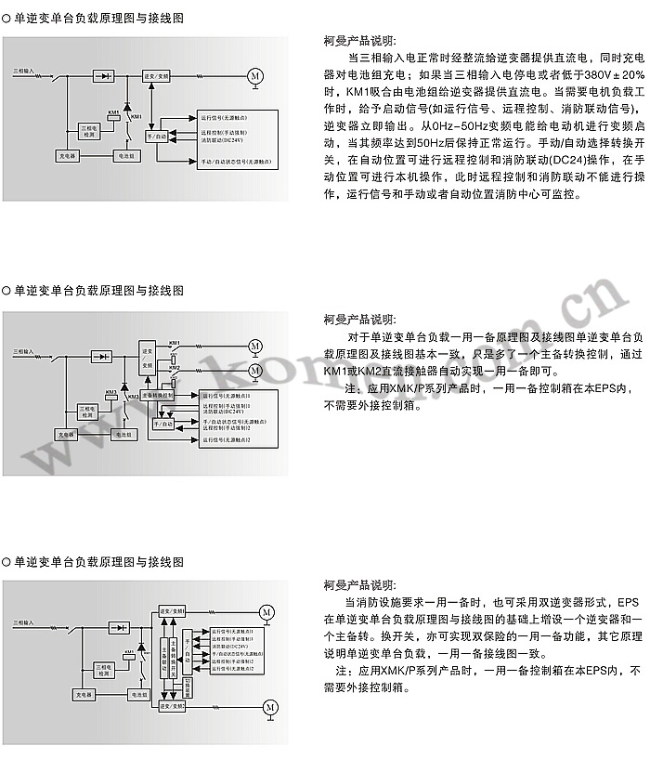

外形尺寸
